Ministero dell'Istruzione, dell'Università e della Ricerca
UFFICIO SCOLASTICO REGIONALE PER IL LAZIO
ISTITUTO COMPRENSIVO STATALE DI OLEVANO ROMANO
PIAZZA KAROL WOJTYLA, 1 - 00035 OLEVANO ROMANO (RM)

Settimana dell’Orientamento
…dal 15 al 19 Novembre
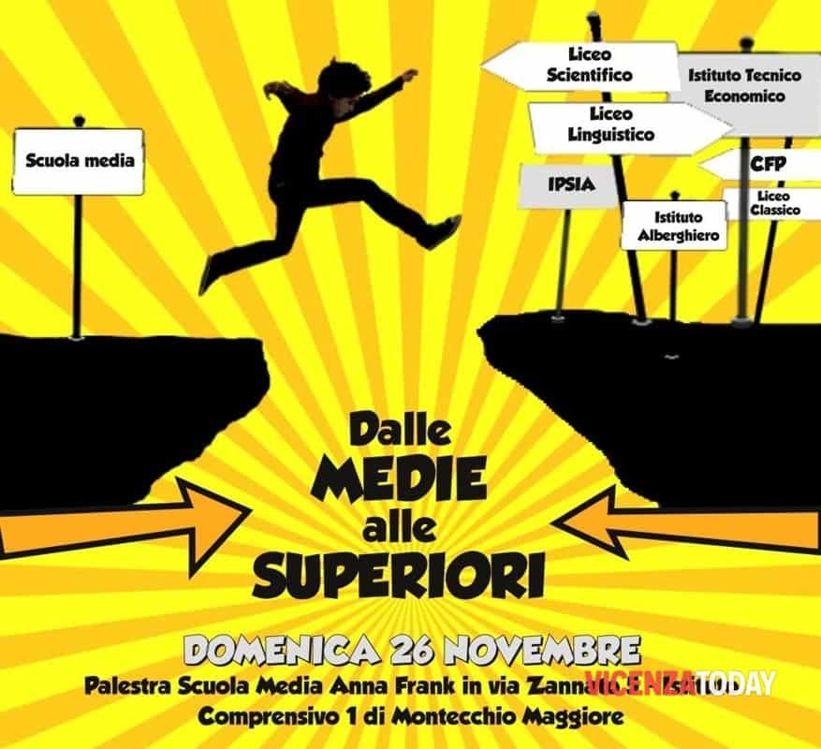
ORIENTAMOCI…
PER UNA SCELTA CONSAPEVOLE!
Esiste il momento in cui il talento incontra l’opportunità.

